

**双流区名师刘光文工作室**

**研修简报**

**2022年04月**

**双流区名师刘光文工作室简报**

**2021-2022 年度第24期**

**主 管：**双流区教育局

双流区教科院名师工作管理办

**主 办：**双流区名师刘光文工作室

**主 编：**刘光文

**副主编：**黄 瑞 赵丽平

**编 委：**张清桂 马 婷 曾燕芸 黄 瑞 唐以利

张平健 杨宛芸 黄 玲 罗 丹 何博汶 杨鸿麟 赵丽平 刘家旭 雷 涛

**本期编辑：**唐以利

789595042



http://www.slypzx.com

四川省成都市双流区彭镇

双楠大道下段 888 号

目录

**01 研修活动方案**

✬双流区名师刘光文工作室活动方案（2022年总第6次4月第2次）................4

**02 研修简讯**

✬指向“综合素养”培养的地理课堂教学实践研究..............................................5

**03 课堂观察与思考**

✬学生学习维度（刘家旭）................................................................................10

✬教师教学维度（雷涛、马婷）.........................................................................10

✬课程性质维度（唐以利、曾燕芸、何博汶、张清桂、刘家旭）........................12

✬课堂文化维度（黄玲）...................................................................................18

**04 学科教学设计**

✬“地形对降水的影响——以北美洲为例”教学设计（罗丹）..........................19

✬“地形对气温的影响——以北美为例”教学设计（黄瑞）..............................29

**05 学历案设计**

✬“地形对降水的影响——以北美洲为例”学历案（罗丹）.............................37

✬“地形对气温的影响——以北美为例”学历案（黄瑞）.................................41

**06 专题分享**

✬“例谈综合思维素养内涵及其培养路径”专题分享（雷涛）..........................45

✬ 《大概念的引入与教育学变革》论文学习与分享（张平健）........................47

双流区名师刘光文工作室活动方案

（2022年总第6次4月第2次）

一、活动主题

指向“综合思维”素养培养的地理课堂教学实践研究

二、活动时间及形式

1.时间：2022年4月15日（周五）上午8:30—12:00

2.形式：线下

三、参与人员

工作室刘光文导师、全体学员

四、活动准备

两位献课教师的课时准备——授课PPT、单元教学设计（纸质档）、课时教学设计（纸质档）、学历案（纸质档）、课堂实况录像

1. 活动流程

活动主持：张平健

|  |  |  |
| --- | --- | --- |
| 时间 | 具体安排 | 负责人员 |
| 8:40-9:20 | 课例《地形对降水的影响——以北美洲为例》 | 罗丹 |
| 9:30-10:10 | 课例《地形对气温的影响——以北美洲为例》 | 黄瑞 |
| 10:20-10:50 | 分学校进行评课 | 各学校代表 |
| 10:50-11:10 | 专题分享 | 雷涛 |
| 11:10-11:30 | 论文解读分享 | 张平健 |
| 11:30-12:10 | 名师点评 | 刘光文 |

六、人员安排

主持：张平健 照相+简报：唐以利 网页：何博汶 档案：马婷

七、注意事项

1.请工作室成员提前做好工作安排，准时参加活动。

2.承担活动的学员积极准备。

3.为保证研讨质量，请各学员做好“温故知新”，提前做好理论知识的储备。

成都市双流区名师刘光文工作室

2022年4月14日

**简 报**

指向“综合思维”素养培养的地理课堂教学实践研究

**——双流区名师刘光文工作室第二十二次研修活动**

2022 年 4 月 15 日，双流区名师刘光文工作室第二十二次集体研修活动在四川省双流中学举行，双流中学地理组部分高中教师也参与到本次研修活动当中。

本次研修活动由工作室学员张平健主持。双流中学罗丹老师与艺体中学黄瑞老师围绕着“指向‘综合思维’素养培养的地理课堂教学实践研究”主题，以《地形对降水的影响——以北美洲为例》《地形对气温的影响——以北美洲为例》为课题进行课例展示，两位老师认真准备，给大家献上了两堂精彩的示范课。工作室全体成员基于“教学评一致性”理论，以课堂中的综合思维培养为核心，根据《课堂观察框架与工具》进行不同维度评课、交流；雷涛老师围绕“指向‘综合思维’素养培养的地理课堂教学实践研究”主题，并结合罗丹和黄瑞两位老师的教学实例做了精彩的专题分享；张平健老师针对论文《大概念的引入与教育学变革》带领大家进行了论文专题的分享。

工作室刘光文导师结合课例和专题分享进行点评、指导，他表示①我们的学习要有目标，注重自我思维的不断完善，从思维的广度到思维的深度，需要一个再发展和重构的过程；②学习时应结合自己的阶段目标、实际工作中出现的问题和最近关注的领域进行，学习之后要付诸实践改进我们自己的行为，如专题分享就要结合案例才有生命力；③他要求我们在理论学习有困惑的地方，思考如何去解决，如对于综合思维中的“地方综合”理解不多、不深、怎么办的问题——需要关注地理学界内名家的研究，将不同研究观点梳理归纳，建构自己的学习体系，并将问题记在脑中，装在心里，随时留心。刘光文导师还提出地理素养培养必须注重结构化，教师教学时基于基本概念、原理，从宏观到中观到微观，有明线和暗线，结合案例立足素养，采用结构化教学。

刘光文导师指出《普通高中地理课程标准（2017版）》中的综合思维是指人们运用综合的观点和方法认识地理环境的思维品质和能力。“综合思维”素养有助于人们从整体的角度，全面、系统、动态地分析和认识地理环境，以及它与人类活动的关系。最后他点明培养和训练学生的综合思维,旨在使学生能够多要素、多角度而非孤立、绝对、静止地分析地理事物和现象；能够辩证的而非僵化地分析人地关系问题。据此，课程标准给出了针对综合思维的培养目标：学生能够形成从综合的视角认识地理事物和现象的意识，对地理各要素之间的相互作用关系有较强的分析能力，并在一定程度上解释地理事物和现象发生、发展的过程，从而较全面的观察分析和认识不同地方的地理环境特点，辩证地看待地理问题。

本期工作室研修活动中，全体学员通过观摩示范课与聆听导师指导，形成了以下几点感悟：

**一、围绕“综合思维”素养，实施结构化教学**

地理学科核心素养的培养需要重视学生地理学习过程中的思维发展。课堂教学是促进学生思维发展的主阵地。《普通高中地理课程标准（2017版）》基于可观察的学习成果SOLO结构分类理论将学生学习结果表现出的思维状况分为无结构（思维混乱）、单点结构（只能涉及单一的要点和要素）、多点结构（可设计多个要点和要素，但无法建立相互关之间的关系）、关联结构（能够设计多个要点或要素，而且能够建立合理的联系和拓展）、抽象结构（能够更进一步抽象认识或给出教师预想之外的答案）。思维结构建立和评价，要求教师在教学过程中关注学生地理学习中表现出来的思维结构的个体差异，同时结合学生的学习状态实施结构化教学，促进学生思维结构的形成。

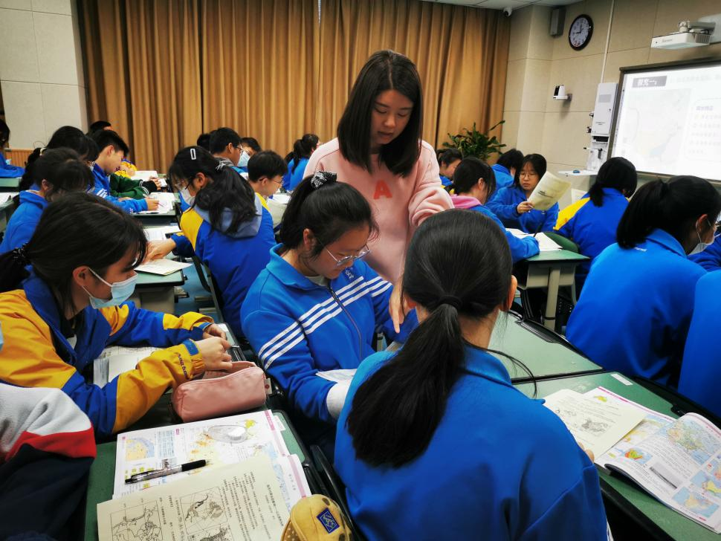

罗丹老师《地形对降水的影响——以北美洲为例》示范课

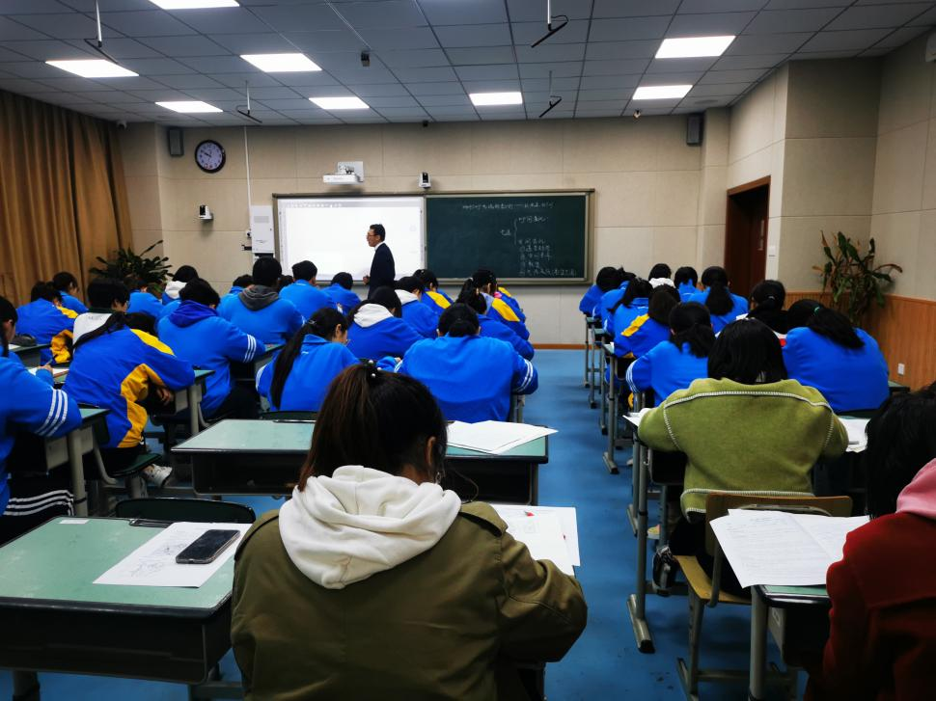

黄瑞老师《地形对气温的影响——以北美洲为例》示范课

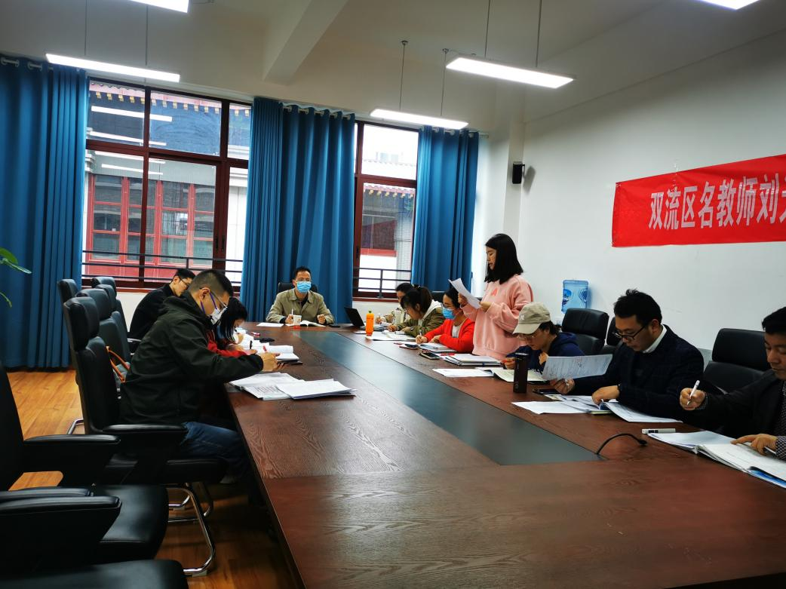

授课老师分享、交流教学设计

两位老师在充分解读新版课程标准、整合教材内容、考虑学生学情的基础上，预设本堂课的学习目标，并围绕学习目标设计探究活动。黄瑞老师以地形对北美洲气温的影响为例，设计了三个学习目标和四个评价任务，思维要求由描述特征到分析原因，由分析某季节气温特征形成原因到气温年较差的原因，视角从大尺度到小尺度，思维层级要求由低变高，符合学生的认知规律。罗丹老师以地形对北美洲降水空间分布的影响为例，设计了两个任务，思维要求由描述特征到分析原因，由北美洲的降水的分布特征到分析地形对降水的影响，能力要求层层递进，符合学生的认知规律。

在地理教学过程中，思维的形成过程一定要有结构在里面，并在教学中不断的引导学生强化、完善结构化的思维。同时训练学生运用结构化的知识去分析问题，解决问题。

**三、提升理论基础，以研究促成长**

理论是实践的基础，要有正确的理论引领，才能在实践中掌握正确的方法。通过正确的实践路径才能在实践中反思自身的问题，青年教师只有在不断的学习和反思中，才能做出符合教育规律的教学决策，从而促进自身的成长和学生的全面发展。

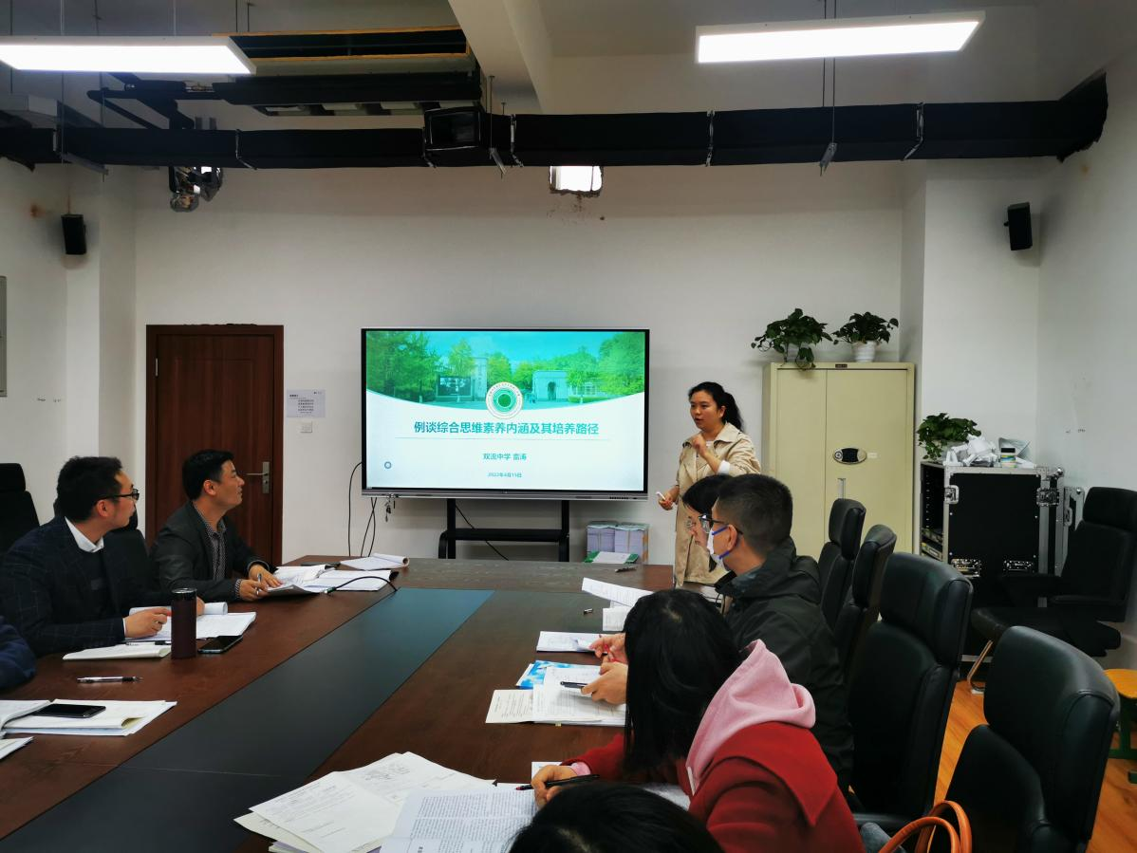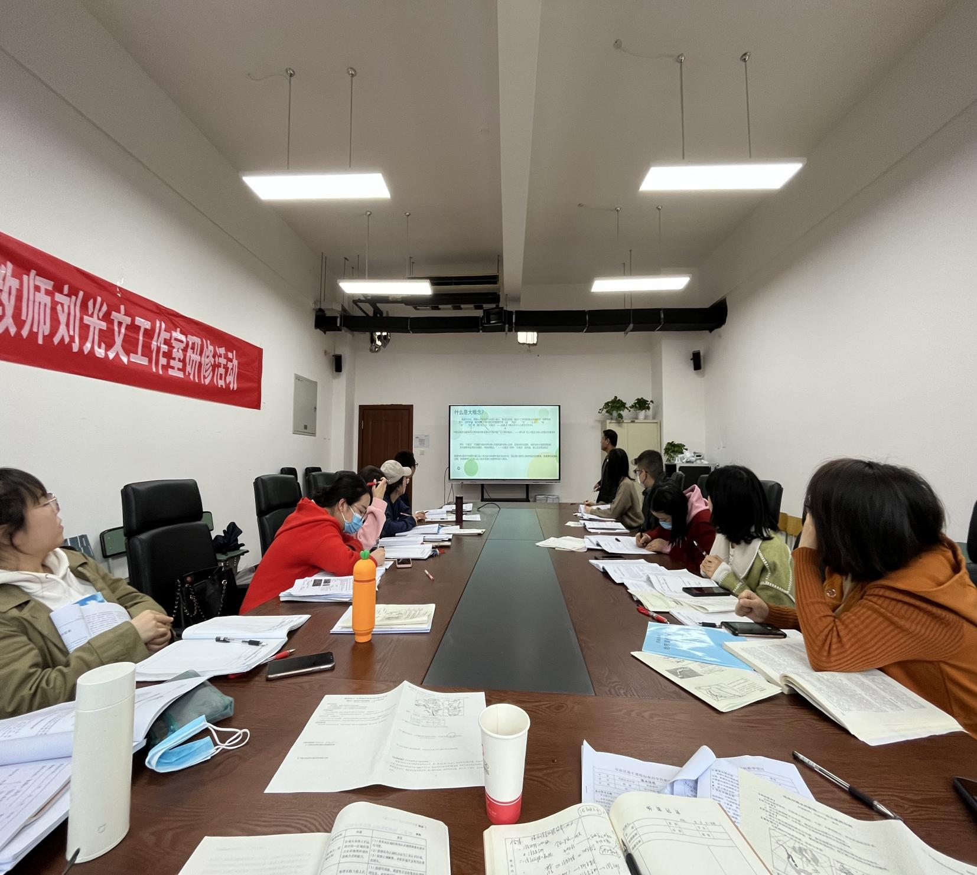

全体工作室学员加强理论学习，精读质量高的论文文献，并进行专题分享，努力提升理论水平。切实做到在教中研、研中思、思中悟，从而提升教师自我能力，加速自身成长。

附件1：学员课堂观察和思考

**一、学生学习维度**

从学生倾听角度，刘家旭学员观察到：从学生角度来说，两节课的授课对象为同一班级，学生差异较小。

**1.课前预习方面。**两节课学生在课前预习方面准备充足，基本能够完成教师准备的课堂预习检测任务。

**2.课堂倾听、互动和自主学习角度。**通过课堂观察，两节课中80%以上的学生能够专心倾听教师讲课；80%的学生能够积极参与课堂小组讨论，能够在小组中提出问题并解决相关问题，在第一节课中学生讨论参与度相比较高。两节课分别有4人、3人上台展示，各有3人起身回答教师提问，90%的学生能够认真倾听学生展示与发言；但学生总体对发言、展示学生讲解内容所记笔记较少。学生展示与发言内容较为零散，缺乏结构化展示。

**二、教师教学维度**

马婷学员从教师教学的环节、呈现、对话和指导四个方面对两位同学的课堂进行评价：

**环节：**两位同学都依据课程标准预设了课堂的学习目标，目标能力要求层层递进，符合学生的认知规律。在学习目标的叙写上应该更为宏观，建议罗丹同学将学习目标2修改为“结合实例，分析地形对降水的影响。”在评价任务的叙写上罗丹同学要更加具体，需要加上评价标准，才能在过程性评价中明确学生走到的位置以及在哪个部分遇到了问题，教师才能更好的引导学生解决问题。黄瑞同学在教学设计上更加关注知识的思维的生成过程。

**呈现：**在开课前，两位同学都呈现了学习目标，罗丹同学是以学生共同朗读来让学生明晰学习目标，黄瑞同学是以一位同学朗读来让学生明晰学习目标。

在学习目标的呈现上，我认为就是让学生明晰本节课要达到的目标，哪种方式是最有效的，我个人认为是否让学生默读并在学历案上呈现的学生目标上勾画出行为动词及学习内容，能让学生更加明晰学习目标。在视频资料的呈现上，黄瑞同学在情境导入中运用“死谷”超级高温的新闻视频，引起学生的学习兴趣。罗丹同学放了一段温带雨林的景观视频，但视频没有任务驱动，也没有得到充分的运用。两位同学都呈现了一些相关的景观图，让学生的认知过程中更加形象具体。

**对话：**两位同学是在同一情境的学习中，设计问题串，学生通过独立思考、合作探究、生生互评和师生互评的方式去解决问题。罗丹同学在第一个问题的解决中基本以教师带着学生群答的方式为主，在后面两个问题的解决上，大致抽取了3位同学进行展示，学生的主体地位体现不强。

**指导：**在学生进行独立思考和合作探究中，两位同学都巡视教室，并观察学生的状态，及时为有困难的学生进行相应的指导。

雷涛学员：从问题情境的创设和基本概念、原理的回顾与讲解角度观察两堂课。本节课的内容切口点小，内容比较抽象，同学们对北美洲的区域认知也比较陌生。黄瑞老师采用了死谷的极端气温作为问题情境进行切入，激发了学生的学习动机；罗丹老师在讲解的过程中呈现了北美洲的温带雨林景观，但情境呈现一般建议在课堂前期阶段进行，并且情境创设最好要有指向性，与问题相结合。无论是气候中的降水还是气温要素，都是基于基本的自然地理原理。譬如，降水的影响因素应当从降水的基本条件出发进行说明（主要围绕水汽和降温进行教学）；而气温主要从本地热源（大气受热过程）和热量输送（洋流、地热、大气环流等）。所以建议教师从原理出发，选择情境从整体的角度让学生构建影响气温和降水的主要因素，然后在进行小切口的问题分析。

**三、课程性质维度**

唐以利学员观察到：两位老师教学设计遵从逆向设计；应加强教学目标和评价任务角度的一致性设计；设问指向应具体化，指向明确。两位同学都注重综合思维的体现，尤其是黄瑞同学重视综合思维的体现——建构——迁移运用——运用指导。建议两位同学设计由简单到复杂，设计符合认知进阶规律问题串。

曾燕芸学员从目标—内容—实施—评价—资源视角进行了观察。

**目标：**两位老师预设的学习目标都依据了课程标准。罗丹老师预设的学习目标是：1.结合北美洲降水分布图，描述北美洲的降水分布特征；2.结合图文材料，分析地形对北美洲降水空间分布的影响。结合后面的课堂探究内容来看，罗丹老师的第一个学习目标表述欠清晰，应当修改为“描述北美洲的降水空间分布特征”。黄瑞老师预设的学习目标是：1.阅读图表，描述气温的时空变化特征；2.运用地图和材料，分析大尺度地形对气温的影响；3.运用地图和材料，分析小尺度地形对气温的影响。从这三个学习目标中可以体现出时空综合、要素综合，同时还注意到了空间尺度的转换。

**内容：**在教学内容的安排组织上，黄瑞老师相较于罗丹老师的亮点在于，针对高二学生上复习课的学情，黄瑞老师在本节课一开始先让学生们构建影响气候形成的要素、气温时间变化特征的描述方法、气温空间变化特征的描述方法等思维结构，再进行本节课的教学，这种安排更加有利于学生们思维的体系化和结构化。但黄瑞老师需注意的问题是，在进行思维建构时，过程稍显重复、耗时较多。

**实施：**两位老师在本节课的实施过程中都预设了讲授法、小组讨论法、活动探究法等学习方法，并且都以北美洲为例创设了情境，采取一境到底的形式有利于学生们思维的连贯性和促进学生们的深度学习。但罗丹老师在实施过程中对知识点讲解的透彻度还不够，对学生们思考过程的指导和点拨还有所欠缺。

**评价：**两位老师检测学习目标所采用的主要评价方式有：学生自评、生生互评和师生互评等，都关注了对学生们的形成性、过程性评价。

**资源：**罗丹老师在教学过程中播放了一个关于介绍“温带雨林”的视频，本身温带雨林这个词语是比较新颖，能引起学生们的好奇心的，但该视频播放的意图何在却不明晰，缺少了问题驱动、任务驱动。

曾燕芸学员提到对问题的思考应当有深度和广度，对地理问题的研究要回归到地理的原理和本质。同时在教学过程中要始终做到“心中有学生”，要关注教学的细节，比如：是否所有的尤其是最后一排的学生都能较好地看到、听到老师的教学等。

杨宛芸学员观察到：基于课标罗丹老师设置的学习目标有两点：1.结合北美洲降水分布图，描述北美洲的降水分布特征；2.结合图文资料，分析地形对北美洲降水空间分布的影响。为了达到学习目标罗丹老师设置的评价任务如下：1.通过分析北美洲的降水分布图，能准确描述出北美洲降水的分布特征；2.结合北美洲的降水分布图、横剖面图等材料，能正确分析地形对降水的影响。从教学设计的意图来看罗老师应该是想要通过北美洲地形对降水影响的案例让学生迁移到能够分析其他地区地形对降水的影响上来看。因此学习目标应该将北美洲去掉，一般学习目标能够指导和迁移其他知识点。对与学习目标2中的“分析”应该改为“归纳”，这样才有助于学生最后形成结构化知识，达到知识迁移的目的和培养学生知识迁移运用的能力。整个课程罗老师采用的是逆向教学设计思路和案例教学的方式让学生明确地形与气候中降水要素的关系。综观其整体的教学设计，探究一的标题是北美洲的降水分布特征，这里的分布特征应该包括时间和空间分布特征，但是1小题读北美洲降水量等值线图，描述北美的降水分布特征。这里只是能让学生通过这个等值线图描述出这个北美洲的空间分布特征，其实北美洲还包括格陵兰岛，且图上有格陵兰岛的降水数据，然而在课堂上老师的本意应该是只需要同学们描述北美大陆的降水空间分布特征就可以了。因此设问方式建议罗老师可以更为精确一些。同时在说降水分布特征时也要适当增加降水的时间分布数据进而描述降水时间分布特征。对于探究二的问题：从等值线疏密的角度，描述东部和西部沿海的差异，并分析原因。这里的等高线疏密差异仍然只能描述空间差异，看不出时间差异，为此罗老师可以适当补充一些数据，如降水的时间变化数据。

黄瑞老师上课的题目是地形对气温的影响-以北美为例。其在课标基础上设置的学习目标如下：1.阅读图表，描述气温的时空变化特征；2.运用地图和材料，分析大尺度地形对气温的影响；3.运用地图和材料，分析小尺度地形对气温的影响；从学习目标来看黄老师的目标更为清晰，也更具有可迁移性。不过有点建议是学生能否顺利从大尺度过度到小尺度上的分析目标，老师应该采取什么方式去帮助学生大跨度的学习。另外黄老师的课中学习有三个问题，但第二和第三个问题有点重复，但是分析气温差异的原因，建议将其整合成一个问题。黄老师这节课最大的亮点就是不断帮助学生进行思维的建构，帮助学生将所学知识形成系统化和结构化的知识，注重帮助学生从结构化的知识体系中迅速提取知识点，以达到学习目标。听别人的课建构自己的课堂，今天听了两位老师的课后我有两点感悟：1.时刻关注学生，学会关心学生，尤其最后一片的同学，注意询问他们是否听得到、看得到，时刻做到心里有学生；2.帮助学生建构概念的过程中注意知识的梳理，将知识梳理地有系统结构化地知识体系。

何博汶学员从以下角度观察到：

**目标视角：**罗丹老师和黄瑞老师均遵从“描述特征”到分析“地形影响”的视角预设教学目标，主题明确，与对应的课程标准、教材相符， 知识内容和认知能力方面表述清楚，层层递进，符合学生建构知识逻辑的过程。而黄瑞老师教学目标还关注到气温的时空变化特征以及不同空间尺度的差异，这更有利于学生结构化思维的构建。

**内容视角：**罗丹老师首先回顾北美洲气候类型分布和降水影响因素逐步聚焦地形对降水的影响，从降水整体分布特征着手，分析山脉走向、坡向、海拔、地形类型对降水空间分布特征、空间差异和极值区的影响。黄瑞老师课前回顾影响气候的因素、地形特征描述、气温时间和空间变化描述，在此基础上探究不同空间尺度北美地形对气温的影响，整体清晰流畅，充分体现出思维的重构和进阶。

**实施视角：**两位老师的课程是基于区域地理“地形对区域气候的影响”整体设计，真正实现了围绕同一个区域一个主题“一境到底”，是进一步践行大单元教学、教学评一致、深度学习等教学理念的有效教学实践活动。从课堂实施来看，两节课教学环节清晰，学习活动紧扣学习目标，学生能在老师的引导下先独立思考，再小组讨论，最后上台展示，教学活动过程流畅，很好地呈现了对问题思考的较为完整的思维流程。同学之间能相互评价，老师也对学生的分析进行了及时的评价，厘清了学生的一些错误认识。

从课程性质角度，刘家旭学员观察到：

**1.单元设计角度。**单元整体设计基于课程标准，并参考了初中课程标准，确定单元学习主题为《区域自然地理环境要素的相互关系》，对区域自然地理要素进行了详细的分析。最终确定以地形为贯穿单元的主要要素之一，但单元设计中缺乏对地形在自然环境要素中重要地位的分析，未对地形对其他自然地理要素的影响的重要性进行解释，单元设计完整性有所欠缺。

**2.教学目标角度。**罗丹同学的课时教学目标设计中内容主体应更加详细，可更改为“降水的空间分布特征”，且需去除“北美洲”等描述，使教学目标更具有可迁移性；黄瑞同学的教学目标设计更有层次性，值得参考与学习。

**3.教学实施方面。**两位同学在课堂中都关注学生的自主学习，在课堂中都有课堂的巡视与指导，罗丹同学对学生自主学习的辅导有3次，黄瑞同学更加关注学生的学习，对学生的单独指导有6次。

张清桂学员从以下视角进行观察：

**1.基于单元教学设计的目标叙写。**基于标准的目标是教学的灵魂，从单元教学设计的角度叙写学习目标是实现教学评一致性的第一步。本单元学习主题是区域自然地理要素间的相互关系，侧重分析自然要素的相互影响，本课主要分析地形对气候的影响，分为两课时即地形对降水的影响和地形对气温的影响。

**2.以区域为载体的情景教学内容。**两节课例选择以北美洲为例，分析北美洲地形对降水和气温的影响，教学中北美洲的知识只是案例，通过学习学生应该掌握地形如何影响气温，地形如何影响降水，因此对学生的评价应适当迁移到其他区域进行分析。

**3.回归地理原理和地理过程的分析，构建思维体系。**两位老师在讲解的过程中最后都回归到地形对气候影响的思维建构，如何让学生更好的理解其中的因果关系，应该基于地理原理和地理过程建构思维过程。气候的要素中影响气温的因素是比较复杂的，如何综合分析学会举一反三，学生需要在学习过程构建基于地理原理和地理过程的分析思维。教材中大气环流内容之前首先介绍了大气的受热过程，因此可以利用学生已有的知识在大气的受热过程中每个环节分析影响气温的因素有哪些，进一步学生明确各个要素究竟如何影响气温，也在学习过程中有更深刻的认识。同理，地形对降水的影响也可以基于降水的条件进行分析，地形究竟如何影响。基于地理原理和地理过程构建思维体系是正确认识地理现象、分析地理问题的科学路径。

**四、课堂文化维度**

黄玲学员观察到：从思考的视角，两堂课教学均设计有课前建构知识的环节，在建构了基础知识之上，再进行本堂课新课的教学，新课讲授以问题链的形式驱动教学，问题链逐层递进，关注学生的高级认知技能。且在教学过程中关注学生的自主思考，留给学生足够的思考时间。但是罗丹同学的课从学习目标来看普适性太小，学生通过学习只是掌握了北美洲地形对降水的影响，而没有体现出将课堂上思考的北美洲的问题应用到其他地区去进行分析的迁移能力。

从民主的视角，两节课两位同学都将更多的课堂时间交给了学生，学生有自己的思考、展示以及互评的时间，但是两节课参与课堂交流与展示的学生人数均较少且抽取对象较集中，并不能较好地检测学习目标的达成情况。同时两位同学在学生自主思考的时候都没有关注到全体学生，坐在教室靠后的学生的学习情况一直没有得到教师的关注。

从创新的角度，黄瑞同学以“美国死谷”的视频作为情境导入，激发了学生的学习兴趣，且在课堂的最后，引导学生利用本节课所学知识去解释美国“死谷”夏季炎热的原因，做到了首尾呼应。罗丹同学在引导学生分析完北美洲东西部沿海降水的差异后，播放了一个关于温带雨林的视频，让学生感受北美洲西部的降水量情况，但是在利用本视频的时候，罗丹同学没有将本视频的播放意图说明白，且学历案上呈现出来的材料二显得有点多余。

从关爱的角度，两位同学均注重对学生的正向激励，特别是黄瑞同学，由于是借班上课，几次表扬本班学生优秀，能够获得学生的好感同时起到了激发学习兴趣的作用。但是两位同学在巡视过程中需要注意的是要加大对学生关注的面，要了解绝大部分学生的学习情况，特别是对学习能力较差的学生要及时进行学习方法的指导。

从特质的角度，两堂课两位同学语言精炼、思维缜密，重视学生知识结构的建构，但是可以将知识建构的主动权更多地交给学生。

附件2：单元教学设计

双流区基于课程标准的学科教学设计

|  |  |  |  |  |  |
| --- | --- | --- | --- | --- | --- |
| **基本信息** | | | | | |
| 学 校 | | 双流中学 | | 执教教师 | 罗丹 |
| 学 科 | | 地 理 | | 学习领域/模块 | 区域地理 |
| 年 级 | | 高二 | | 教科书版本及章节 | 初高中区域地理整合课程 |
| **单元教学设计** | | | | | |
| **单元学习主题** | | | 区域自然地理要素间的相互关系 | | |
| **一、单元教学设计说明**  本单元教学设计基于深度学习理论主要分为四部分：单元学习主题、单元学习目标、单元学习活动、和持续性评价。  1、单元学习主题：本单元参考如下课程标准：  （1）初中地理课程标准：  ①运用世界气候类型分布图说出主要气候类型的分布；举例说明纬度位置、海陆分布、地形等因素对 | | | | | |
| 气候的影响。  ②运用地图和其他资料，归纳某大洲地形、气候、水系的特点，简要分析其相互关系。（2）高中地理课程标准：  ①运用图表并结合实例，分析自然环境的整体性和地域分异规律。  ②通过野外考察或运用视频、图像，识别主要植被，说明其与自然环境的关系。  由此单元学习的主题为“自然地理要素间的相互关系”，聚焦于区域自然要素间的相互关系的分析，培养学生探究地理事象影响因素的基本思路。核心概念为“自然地理要素”，包括“地形”“大气”“水”“岩石”“土壤”“生物”等6个要素的涵义及它们之间的相互关系。   1. 单元学习目标：基于课程标准，结合学习进阶理论，设定符合学生认知规律的单元教学目标。   （1）学生将会知道：   * 关键术语和概念：“地形特征”、“气候类型”、“气候分布”、“气候特征”、“气温特征”、“降水特征”、“河流（湖泊）特征”、“水文特征”、“水系特征”、“生物特征”、“自然地理环境整体性”、“自然地理环境差异性”等； * 地形特征主要从地形类型、地形分布与组合、地势起伏、特殊地貌、海岸线等方面描述。 * 气候类型及其分布：全球气候有13种类型，包括热带雨林气候、热带季风气候、热带草原气候、热带沙漠气候、亚热带季风和季风性湿润气候、地中海气候、温带海洋性气候、温带季风气候、温带大陆性气候、亚寒带大陆性气候、苔原气候、冰原气候、高原山地气候；气候分布指各种气候类型分布的纬度位置与海陆位置。 * 气候特征包括气候类型、气温特征、降水特征、水热组合以及光照与风力特征。 * 气温特征一般从年均温高低+年、日变化+极值气温等方面描述。 * 降水特征一般从年降水总量的多少+年际变化+季节分配等方面描述。 * 河流（湖泊）特征包括河流（湖泊）的水文特征与水系特征。 * 水系特征：流域内的河流、湖泊等各种水体组成的水网系统称为水系。其特征一般从河流长度（流程）+河流流向+流域面积+支流数量及形态+河网密度+河道宽窄、弯曲度、深浅+落差或峡谷数量分布等方面描述。 * 水文特征：水文指发生在河流中的水文特性和变化规律。其特征一般从河流（湖泊）的流量+流速+含沙量+结冰期（凌汛）+水位季节变化（汛期）+航运价值等方面描述。 * 生物包括动物和植物。区域自然环境（气候、地形）影响着动、植物生存状况以及动、植物的多样性和独特性。 * 自然地理环境整体性规律：指自然地理环境由大气、水、岩石、生物、土壤、地形等地理要素组成。这些要素并非简单地汇集在一起，或偶然地在空间上结合起来，而是通过水循环、生物循环和岩石圈物质循环等过程，进行着物质迁移和能量交换，形成了一个相互渗透、相互制约和相互联系的整体。 * 自然地理环境地域分异规律：指自然地理环境是一个整体，但是各地区又存在地域差异，即在自然地理环境中不可能找到两个性质完全相同的区域。自然地理环境的这种地域差异具有一定规律性，形成了地域分异规律，其最明显的表现为陆地自然带的分布差异。   （2）学生将能做到（技能）:   * 能运用示意图、文字资料等信息，判断一个区域各方面的自然地理要素并能说明其类型、分布和特征等； * 能通过从景观图与文字材料获取的多种信息，分析地形、气候、水、土壤、生物等诸多自然地理要素间的相互关系；   （3）学生将理解：   * 地形对区域气候类型分布的影响； * 地形对不同空间尺度区域气温的影响； * 地形对不同空间尺度区域降水的影响； * 地形、气候对区域河流（湖泊）水文特征的影响； * 地形、气候对区域河流（湖泊）水系特征的影响； * 气候、地形对区域植物生存的影响； * 气候、地形对区域动物生存的影响；   （4）单元基本问题：   * 自然地理各要素的特征、分布、类型 * 自然地理各要素之间存在的相互影响、相互渗透、相互制约的关系   3、单元学习活动：  （1）区域考察：有条件的情况下可以野外实地考察和社会调研，如无条件，则可通过视频、电子地图或图片、相关资源网站等开展对某一典型区域的地形、气候现状进行考察。考察应关注的观察点由教师设置，并选取相关的学习资料包括但不限于如分层设色地形图、等高线地形图、区域气候类型分布图、区域河流（湖泊）水系图、区域自然带分布图等。需要查询的资料与自然地理环境整体性与地域差异性规律有关。  （2）区域分析：针对区域地形、大气、水、土壤、生物、岩石等自然地理诸要素，思考其本身应具  有怎样的特征，并厘清相互间如何产生影响。  （3）建构分析路径：    4、持续性评价：   1. 课堂观察与问答——观察学生能否运用视频、地图、文字等资料，描述各自然地理要素的内涵、特点及其相互关系，并能否和同学交流描述依据；观察学生能否运用不同类型的示意图说明地形对气候类型分布、对气温特征及降水特征的影响，并能否和同学交流描述依据；观察学生能否通过获取不同角度的图文资料说明地形、气候对区域河流（湖泊）水文与水系特征的影响，并能否和同学交流资料的获取和描述依据；观察学生能否说明区域地形、气候等自然环境要素对区域动、植物生存的影响，且能否从结合自然地理环境的整体性与差异性等规律对区域人地关系发展进行方向预测，阐述中是否有动态发展的思维角度；观察能否说明各个要素的发展演化是统一的，一个地理要素的演化进而对其他地理要素产生影响，同时意识到自然环境诸要素亦会对人类生产生活产生影响，从而使人类活动应该牢固树立因地制宜、人地协调的理念。 2. 个别交流——对问题的理解、目标的达成情况及疑问。 3. 学生的自我评价和反馈：  * 课后，学生通过整理本堂课的知识点，能知道哪些是意在课堂上内化的知识点，哪些是没有解决的问题。 * 能绘制本课时或本单元的思维导图。 * 理清此类问题的学习路径，并自知能否迁移运用。   （4）主题式作业  建构此类问题的思考路径，选取不同空间尺度的区域，分析自然地理环境诸要素对区域发展的影响，并能恰当说明各要素之间相互作用产生的密切关系。 | | | | | |
| **二、单元学习目标**  单元学习目标1：结合实例，说明地形对区域气候的影响。  单元学习目标2：结合实例，说明地形、气候对区域河流（湖泊）水文、水系特征的影响。  单元学习目标3：结合实例，说明地形、气候对区域生物的影响。 | | | | | |
| **三、单元整体教学结构设计（教学结构图）**  C:\Users\Administrator\Desktop\图片111.png | | | | | |
| **第2课时 教学设计** | | | | | |
| **课题** | **地形对降水的影响——以北美洲为例** | | | | |
| **课型** | 新授课□ 章/单元复习课☑ 专题复习课□  习题/试卷讲评课□ 学科实践活动课□ 其他□ | | | | |
| **1.课程标准分析**  （1）课标摘录：  **初中地理课程标准：**  ①运用世界气候类型分布图说出主要气候类型的分布；举例说明纬度位置、海陆分布、地形等因素对气候的影响。  ②运用地图和其他资料，归纳某大洲地形、气候、水系的特点，简要分析其相互关系。  **高中地理课程标准：**  运用图表并结合实例，分析自然环境的整体性和地域分异规律。  （2）内容目标（必备知识，学什么）：  ①地形特征；②气候类型与分布；③降水分布特征；④“地形对降水的影响”分析思路  （3）认知目标：  ①怎么学：课程标准中的行为条件为“运用地图、图表及其他资料”、“结合实例”，即学生要运用图表资料来掌握相关知识，通过读图推断并结合实际生活中的情境。首先，学生针对给出的问题情境解读资料获取信息，其次，学生针对获取的信息按照区位分析的步骤进行分析，最后用完整有逻辑关系的句子表达清楚。  ②学到什么程度：行为动词为“说出”、“描述”、“分析”，能力要求从“记忆/回忆”逐渐上升到“说出”、“描述”再到“分析”水平。即能从“长时记忆中提取相关的知识”到“能系统地建构不同要素的因果关系”，再到“能确定部分之间的相互关系，以及各部分与总体结构之间的关系”，能力要求呈进阶发展态势。 | | | | | |
| **2.教学内容分析**  本课时是区域地理复习课，因此其教学要求需要实现初高中衔接，在完成地形对降水的影响这一教学之前，需要结合高中地形和大气环流等内容对降水的空间、时间和降水量的影响的认识。因此在教学过程中需要完成两个教学任务：   * 结合北美洲降水分布图，描述北美洲降水的分布特征。 * 结合图文材料，分析地形对北美洲降水的影响。 | | | | | |
| **3.学生学情分析**  （1）已有知识：通过上一单元的学习，知道区域自然地理特征及其影响因素，也知道地理位置特征、地形特征、气候特征属于自然地理特征中的一项，初步学会了地形特征、气候特征的描述；而降水属于气候中的一个要素，其分析方法也有相关学习。  （2）已有方法：作为高二下期的学生，已初步形成读文字、图表资料的步骤和方法，具备一定的综合思维的方法，能够运用资料提取降水的分布信息，但尚不能准确分析出地形对降水的影响。  （3）知识障碍：学生由于缺乏外出体验机会，极少进行实地感受，对于“地形会对降水的空间分布、时间分配和降水量产生影响”的感性认识不深刻。  （4）能力障碍：部分学生会对自然地理环境各要素的综合分析能力薄弱，在一定程度上缺乏对地理环境各要素的关联分析。特别是部分学生理论联系实际能力弱，对实际解决地理要素间相互影响的具体案例还存在信心不足，还未形成完善的综合思维。  （5）学生差异：学生初中时期对待地理学科态度不同，加之兴趣爱好的差异，其所积累的背景知  识与已有的经验参差不齐，学习能力和知识储备差异性较大。 | | | | | |
| **4.学习目标叙写**  学习目标1：结合北美洲降水分布图，描述北美洲降水的分布特征。  学习目标2：结合图文材料，分析地形对北美洲降水的影响。 | | | | | |
| **5.评价任务设计**  评价任务1：结合课前复习，能够说出北美洲的气候类型分布，梳理影响降水的因素，并总结出北美的主要地形特征  评价任务2：独立思考并小组合作探究北美洲的降水分布图，能够准确描述北美洲的降水分布特征。（检测目标1）  评价任务3：独立思考并小组合作探究北美洲降水分布图以及北美洲大盆地处的剖面图，能够准确描述东部和西部沿海的等降水量线的疏密差异，并分析原因；能够找出北美洲降水的极值区，并分析原因。（检测目标2）  **6.学习活动设计**   |  |  | | --- | --- | | **学生活动** | **教师活动** | | **环节一：课前预习——北美洲的气候类型、地形特征，影响降水的因素** | | | **学生活动1**   1. 根据教师提问，通过北美洲的气候类型图回顾北美洲的气候类型分布，引出降水这一要素。 2. 根据教师提问，回顾影响降水的因素。 3. 通过影响降水的因素，引出地形这一要素。   北美洲气候类型图--空白.webpu_2914432973_239890405&fm_253&app_138&f_JPG&fmt_a | **教师活动1**  （教学引入）  1.要求同学们预习并在课堂中回顾北美洲的气候类型分布。  2.通过气候中的“降水”这一要素，请学生回答影响降水的因素，从而过渡到“地形”。 | | **活动意图说明：**  课前预习，帮助学生宏观把握北美洲的气候类型和地形特征，并从回顾影响降水的因素，为本堂课的内容作铺垫。 | | | **环节二：课堂探究（一）——北美洲的降水分布特征** | | | **学生活动2**  1.通过读北美洲的降水分布图，描述北美洲的降水分布特征。  2.先自主思考，并在难点之处合作探究，完成后积极展示成果，并针对同学回答中的不足进行完善。  3.根据观察和教师引导，建立起对北美降水分布的整体认识。  60°N  40°N | **教师活动2**  1.展示北美洲降水量分布图。  2.让学生结合降水分布图，描述北美洲的降水分布特征。  3.学生探究完成后，随机抽取或鼓励学生展示相关问题完成情况。  4.针对学生回答的不足之处，引导同学们进一步完善。  5.通过多个学生展示和生生互评不断完善答案，最后师生共同进行归纳总结。 | | **活动意图说明：**  整体认识北美洲的降水分布特征，并提出细节处的差异，为接下来的细节分析做铺垫。（检测目标1） | | | **环节三：课堂探究（二）——地形对北美洲的降水的影响** | | | 学生活动3  1.根据探究一的结论，聚焦东部和西部沿海等降水量线疏密差异；  2.认真阅读图文资料，从等值线的疏密角度度，描述东部和西部沿海的差异，并分析原因。  3.在独立探究基础上，小组或同桌交流合作，相互启发，共同得出相对完善的答案。  4. 根据教师引导和生生互评，修订与完善答案；  5. 结合教师展示的参考答案，整理思路、总结规律。  材料一：  60°N  40°N | **教师活动3**  1.针对探究一的北美洲降水的分布特征，引发学生深入思考地形和降水关系。  2.引导学生主动聚焦并参与东部和西部沿海的等降水量线疏密差异参的分析。  3.要求学生首先独立探究相关问题，而后小组或同桌交流合作，相互启发，共同得出相对完善的答案。  4.针对学生回答的不足之处，继续引导各小组同学通过辩论一步一步地丰富完善；  5.教师进行点评并做好引导；  6.展示参考答案，要求学生进行整理。 | | **学生活动4**   1. 通过教师引导，说出北美洲降水量最大的区域，思考其自然带是什么，并观看此区域的景观视频。 2. 通过降水量最多的区域，思考北美洲降水量分布最少的区域，并分析原因。 3. 独立探究并小组或同桌交流合作，相互启发，共同得出相对完善的答案。   4. 根据教师引导和生生互评，修订与完善答案；  5. 结合教师展示的参考答案，整理思路、比较异同，总结规律，构建思维模型。  **材料二：**  温带雨林是一个很小且分散的生物群系，人们发现的其最大的区域位于北美太平洋海岸温带海洋性气候分布区，从加利福尼亚北部延伸到阿拉斯加南部，较小的区域在澳大利亚东南部、塔斯马尼亚、新西兰和智利。这些地区的年降雨量超过2000mm，而且全年分布均匀。  **材料三：**  **bkimg.cdn.bcebos-1649000536452**  北美洲40°N一线地形剖面图 | **教师活动4**   1. 提供北美洲降水量最大的西部沿海的视频，让学生感性认识温带雨林的美，以及地理的美。 2. 引导学生主动思考北美洲降水量分布最少的区域，并分析原因。   3. 针对学生回答的不足之处，继续引导各小组同学一步一步地丰富完善；  4. 教师进行点评并做好引导；  5. 展示参考答案，要求学生进行整理，并同步构建地形对降水的影响的思维模型图。 | | **活动意图说明：**  通过探究一的整体认识，进行深入分析北美洲降水的东西差异和极值，完善思维框架图。（检测目标2） | | | | | | | |
| **7.板书设计**  QQ截图20220414214051 | | | | | |
| **8.作业与拓展学习设计**  一、检测类题目（必做）（书面类，全体学生）  图片1**【拓展探究】**  在美国东北部（五大湖东部，阿巴拉契亚山脉西北部），每年11月份（冬季），暴风雪天气肆掠横行，对居民的生活产生极大的不便。但是在同纬度的西部地区，降雪量却大大减少。  ① 分析美国东北部冬季产生暴风雪的原因。  ② 推测与冬季相比，夏季的降水量大小。  IMG_256**【巩固练习】**   1. 下图中阴影部分年平均降雪量在400mm以上，在日本被称为“特别豪雪地带”。这些地区降雪量“特别豪”的主要原因是（   ）   A 受海陆位置和洋流的影响  B 受冬季风和地形的影响  C 受西风带和地形的影响  D 受地形和洋流的影响  2、简述伊朗高原的降水空间分布特征并分析原因。  **伊朗地形图**  伊朗高原降水量分布图（mm）  伊朗高原地形分布图  3、下图为新疆的地形分布图，推测南疆和北疆的降水量的差异，并分析原因。  新疆地形图.webp | | | | | |
| **9.教学反思与改进**  ①学习目标设置：  ②课堂生成情况：  ③学生疑惑： | | | | | |

双流区基于课程标准的学科教学设计

|  |  |  |  |  |  |
| --- | --- | --- | --- | --- | --- |
| **基本信息** | | | | | |
| 学 校 | | 双流艺体中学 | | 执教教师 | 黄瑞 |
| 学 科 | | 地 理 | | 学习领域/模块 | 区域地理 |
| 年 级 | | 高二 | | 教科书版本及章节 | 初高中区域地理整合课程 |
| **单元教学设计** | | | | | |
| **单元学习主题** | | | 区域自然地理要素间的相互关系 | | |
| 一、单元教学设计说明  本单元教学设计基于深度学习理论主要分为四部分：单元学习主题、单元学习目标、单元学习活动、和持续性评价。  1、单元学习主题：本单元参考如下课程标准：  （1）初中地理课程标准：  ①运用世界气候类型分布图说出主要气候类型的分布；举例说明纬度位置、海陆分布、地形等因素对气候的影响。  ②运用地图和其他资料，归纳某大洲地形、气候、水系的特点，简要分析其相互关系。  （2）高中地理课程标准：  ①运用图表并结合实例，分析自然环境的整体性和地域分异规律。  ②通过野外考察或运用视频、图像，识别主要植被，说明其与自然环境的关系。  由此单元学习的主题为“自然地理要素间的相互关系”，聚焦于区域自然要素间的相互关系的分析，培养学生探究地理事象影响因素的基本思路。核心概念为“自然地理要素”，包括“地形”“大气”“水”“岩石”“土壤”“生物”等6个要素的涵义及它们之间的相互关系。   1. 单元学习目标：基于课程标准，结合学习进阶理论，设定符合学生认知规律的单元教学目标。   （1）学生将会知道：   * 关键术语和概念：“地形特征”、“气候类型”、“气候分布”、“气候特征”、“气温特征”、“降水特征”、“河流（湖泊）特征”、“水文特征”、“水系特征”、“生物特征”、“自然地理环境整体性”、“自然地理环境差异性”等； * 地形特征主要从地形类型、地形分布与组合、地势起伏、特殊地貌、海岸线等方面描述。 * 气候类型及其分布：全球气候有13种类型，包括热带雨林气候、热带季风气候、热带草原气候、热带沙漠气候、亚热带季风和季风性湿润气候、地中海气候、温带海洋性气候、温带季风气候、温带大陆性气候、亚寒带大陆性气候、苔原气候、冰原气候、高原山地气候；气候分布指各种气候类型分布的纬度位置与海陆位置。 * 气候特征包括气候类型、气温特征、降水特征、水热组合以及光照与风力特征。 * 气温特征一般从年均温高低+年、日变化+极值气温等方面描述。 * 降水特征一般从年降水总量的多少+年际变化+季节分配等方面描述。 * 河流（湖泊）特征包括河流（湖泊）的水文特征与水系特征。 * 水系特征：流域内的河流、湖泊等各种水体组成的水网系统称为水系。其特征一般从河流长度（流程）+河流流向+流域面积+支流数量及形态+河网密度+河道宽窄、弯曲度、深浅+落差或峡谷数量分布等方面描述。 * 水文特征：水文指发生在河流中的水文特性和变化规律。其特征一般从河流（湖泊）的流量+流速+含沙量+结冰期（凌汛）+水位季节变化（汛期）+航运价值等方面描述。 * 生物包括动物和植物。区域自然环境（气候、地形）影响着动、植物生存状况以及动、植物的多样性和独特性。 * 自然地理环境整体性规律：指自然地理环境由大气、水、岩石、生物、土壤、地形等地理要素组成。这些要素并非简单地汇集在一起，或偶然地在空间上结合起来，而是通过水循环、生物循环和岩石圈物质循环等过程，进行着物质迁移和能量交换，形成了一个相互渗透、相互制约和相互联系的整体。 * 自然地理环境地域分异规律：指自然地理环境是一个整体，但是各地区又存在地域差异，即在自然地理环境中不可能找到两个性质完全相同的区域。自然地理环境的这种地域差异具有一定规律性，形成了地域分异规律，其最明显的表现为陆地自然带的分布差异。   （2）学生将能做到（技能）:   * 能运用示意图、文字资料等信息，判断一个区域各方面的自然地理要素并能说明其类型、分布和特征等； * 能通过从景观图与文字材料获取的多种信息，分析地形、气候、水、土壤、生物等诸多自然地理要素间的相互关系；   （3）学生将理解：   * 地形对区域气候类型分布的影响； * 地形对不同空间尺度区域气温的影响； * 地形对不同空间尺度区域降水的影响； * 地形、气候对区域河流（湖泊）水文特征的影响； * 地形、气候对区域河流（湖泊）水系特征的影响； * 气候、地形对区域植物生存的影响； * 气候、地形对区域动物生存的影响；   （4）单元基本问题：   * 自然地理各要素的特征、分布、类型 * 自然地理各要素之间存在的相互影响、相互渗透、相互制约的关系   3、单元学习活动：  （1）区域考察：有条件的情况下可以野外实地考察和社会调研，如无条件，则可通过视频、电子地图或图片、相关资源网站等开展对某一典型区域的地形、气候现状进行考察。考察应关注的观察点由教师设置，并选取相关的学习资料包括但不限于如分层设色地形图、等高线地形图、区域气候类型分布图、区域河流（湖泊）水系图、区域自然带分布图等。需要查询的资料与自然地理环境整体性与地域差异性规律有关。  （2）区域分析：针对区域地形、大气、水、土壤、生物、岩石等自然地理诸要素，思考其本身应具  有怎样的特征，并厘清相互间如何产生影响。  （3）建构分析路径：  4、持续性评价：   1. 课堂观察与问答——观察学生能否运用视频、地图、文字等资料，描述各自然地理要素的内涵、特点及其相互关系，并能否和同学交流描述依据；观察学生能否运用不同类型的示意图说明地形对气候类型分布、对气温特征及降水特征的影响，并能否和同学交流描述依据；观察学生能否通过获取不同角度的图文资料说明地形、气候对区域河流（湖泊）水文与水系特征的影响，并能否和同学交流资料的获取和描述依据；观察学生能否说明区域地形、气候等自然环境要素对区域动、植物生存的影响，且能否从结合自然地理环境的整体性与差异性等规律对区域人地关系发展进行方向预测，阐述中是否有动态发展的思维角度；观察能否说明各个要素的发展演化是统一的，一个地理要素的演化进而对其他地理要素产生影响，同时意识到自然环境诸要素亦会对人类生产生活产生影响，从而使人类活动应该牢固树立因地制宜、人地协调的理念。 2. 个别交流——对问题的理解、目标的达成情况及疑问。 3. 学生的自我评价和反馈：  * 课后，学生通过整理本堂课的知识点，能知道哪些是意在课堂上内化的知识点，哪些是没有解决的问题。 * 能绘制本课时或本单元的思维导图。 * 理清此类问题的学习路径，并自知能否迁移运用。   （4）主题式作业  建构此类问题的思考路径，选取不同空间尺度的区域，分析自然地理环境诸要素对区域发展的影响，并能恰当说明各要素之间相互作用产生的密切关系。 | | | | | |
| **二、单元学习目标**  单元学习目标1：结合实例，分析地形对区域气候的影响。  单元学习目标2：结合实例，分析地形、气候对区域河流（湖泊）水文、水系特征的影响。  单元学习目标3：结合实例，分析地形、气候对区域生物的影响。 | | | | | |
| 三、单元整体教学结构设计（教学结构图）  C:\Users\Administrator\Desktop\图片1.png  分析  分析  分析 | | | | | |
| **第2课时 教学设计** | | | | | |
| **课题** | **地形对气温的影响——以北美为例** | | | | |
| **课型** | 新授课□ 章/单元复习课☑ 专题复习课□  习题/试卷讲评课□ 学科实践活动课□ 其他□ | | | | |
| **1.课程标准分析**  （1）课标摘录：  **初中地理课程标准：**  ①运用世界气候类型分布图说出主要气候类型的分布；举例**说明**纬度位置、海陆分布、地形等因素对气候的影响。  ②运用地图和其他资料，**归纳**某大洲地形、气候、水系的特点，简要**分析**其相互关系。  **高中地理课程标准：**  运用图表并结合实例，分析自然环境的整体性和地域分异规律。  （2）内容目标（必备知识，学什么）：  ① 气温变化； ② 地形对气温的影响  （3）认知目标：  ①怎么学：课程标准中的行为条件为“运用地图、图表及其他资料”、“结合实例”，即学生要运用图表资料来掌握相关知识，通过读图推断并结合实际生活中的情境。首先，学生针对给出的问题情境解读资料获取信息，其次，学生针对获取的信息按照区位分析的步骤进行分析，最后用完整有逻辑关系的句子表达清楚。  ②学到什么程度：行为动词为“说出”、“说明”、“归纳”、“分析”，能力要求从“记忆/回忆”逐渐上升到“说明”再到“分析”水平。即能从“长时记忆中提取相关的知识”到“能系统地建构不同要素的因果关系”，再到“能确定部分之间的相互关系，以及各部分与总体结构之间的关系”，能力要求呈进阶发展态势。 | | | | | |
| **2.教学内容分析**  本课时是高中区域地理复习课，因此其教学要求需要实现初高中衔接，认知目标要比义务教育课程标准要求更高。在高一自然地理学习中从大气受热过程、热力环流、大气环流、洋流等角度分析了影响气温的因素。因此在教学过程中需要完成两个个教学任务：   * 运用气温数据资料，描述气温随时间和空间的变化特点。 * 结合实例，分析地形对气温的影响。 | | | | | |
| **3.学生学情分析**  （1）已有知识：通过上一课时的学习，初步学会了地形特征、气候类型分布特征的描述。同时针对气候特征中的气温概念，大气受热过程、热力环流、大气环流、洋流等对气温的影响有了初步的认识。但是缺乏系统的描述气温时间、空间变化特征和分析影响气温的因素的方法和能力。  （2）已有方法：作为高二下期的学生，已初步形成读文字、图表资料的步骤和方法，具备一定的综合思维的方法，对气温统计资料的阅读有了初步的认识，但部分基础薄弱的学生无法顺利完成图表信息的提取。  （3）知识障碍：学生由于缺乏外出体验机会，极少进行实地感受，对于“地形会对气温产生影响”的感性认识不深刻，认为气温仅仅受到海拔高度影响，殊不知地形作为影响气温的一项要素，可从宏观和微观两个视角对气候温产生着重要影响。  （4）能力障碍：部分学生会对自然地理环境各要素的综合分析能力薄弱，在一定程度上缺乏对地理环境各要素的关联分析。特别是部分学生理论联系实际能力弱，对实际解决地理要素间相互影响的具体案例还存在信心不足，还未形成完善的综合思维。  （5）学生差异：学生初中时期对待地理学科态度不同，加之兴趣爱好的差异，其所积累的背景知  识与已有的经验参差不齐，学习能力和知识储备差异性较大。 | | | | | |
| **4.学习目标叙写**  学习目标1：阅读图表，描述气温的时空变化特征。  学习目标2：运用地图和材料，分析大尺度地形对气温的影响。  学习目标3：运用地图和材料，分析小尺度地形对气温的影响。 | | | | | |
| **5.评价任务设计**  评价任务1：结合等温线图，描述北美夏季气温空间分布特征。（检测目标1）  [评价标准] 能据等温线图从数值变化、递变趋势、空间差异、极值分布等方面描述北美夏季气温空间分布特征。（检测目标1）  评价任务2：能借助材料一、二比较美国西部和东部沿海甲、乙两城市的气温季节差异，并分析冬季气温差异的原因。（检测目标1、2）  [评价标准] 能从季节性气温高低、气温年较差等方面发现两地气温的时间差异，并可根据气流图中找出冬季气流来向、地形分布等关键信息，并确定冷气流与高大山脉等大尺度地形的相互关系。  评价任务3：结合北美主要气流简图，分析北美中部平原气温年较差大的原因。（检测目标2）  [评价标准] 能从气流图中找出气流来向、地形分布等关键信息，并确定冷暖气流与平原地形的相互关系，以建构起“大尺度地形对大气环流的影响”思维建模。  评价任务4：能据前面环节所学知识，拓展迁移从地形角度分析死谷夏季炎热的原因。（检测目标3）  [评价标准] 能据图从海拔高度、山脉走向、迎背风坡、峡谷地形等方面确定小尺度地形与局部地区气温的相互关系，以建构起“小尺度地形对局部气温的影响”思维建模。  **6.学习活动设计**   |  |  | | --- | --- | | **学生活动** | **教师活动** | | **环节一：课前建构，整体思维——区域地形与气候的相互关系** | | | **学生活动1**  1.根据教师提问，通过回顾必修一2.2一节中《影响气候形成的因素》，能列出影响气候的要素，并可以简单地就“地形对气候的影响”做出解释，形成结构。  图片1  2.聚焦“地形”与“气温”要素，深度探究二者间的相互关系。 | **教师活动1**  （教学引入）  1.要求同学们说出自然地理环境中的地理要素，并通过回顾必修一2.2一节中《影响气候形成的因素》，简单地就“地形对气候的影响”做出解释，形成结构。  2.要求学生聚焦“地形”与“气温”要素的相互关系，开展深度学习。 | | **活动意图说明：**  课前梳理旧知，在回顾影响气候形成的因素基础上，帮助学生宏观把控地形与气温的要素关系，树立知识整体观，利于思维与知识的结构化。 | | | **环节二：概念梳理，温故知新——北美地形与气温特征** | | | **学生活动2**  1.朗读本课时的学习目标和评价任务，明确学习方向和评价标准。  2.回顾旧知，升华认识——  （1）复习气温时间变化特征的描述方法。    （2）复习气温空间变化特征的描述方法。【主要通过等温线表示】    3.先自主思考，完成后积极展示成果，并针对同学回答中的不足进行完善。  4.根据观察和教师引导，加深对地形特征、气温时空变化特征的认识。 | **教师活动2**  1.展示北美洲微视频并要求同学们结合北美地形分布图，回顾旧知，升华认识——引导学生描述北美地形特征。  2.让学生结合地形分布图，认识北美主要地形区的分布、地形特征及成因。  3.自主复习完成后，随机抽取或鼓励学生展示“课前探究”相关问题完成情况。  4.针对学生回答的不足之处，引导同学们进一步完善。  5.通过多个学生展示和生生互评不断完善答案，最后师生共同进行归纳总结。 | | **活动意图说明：**  回顾旧知，复习地形特征的描述，并明晰气温的时间、空间变化描述方法。（检测目标1） | | | **环节三：课中学习，重构新知——北美地形对气温的影响** | | | **学生活动3**  1.在环节一基础上，结合教师提问，思考北美的地形与气温是如何相互影响的？  2.**观看北美洲微视频并结合北美地形图与气候分布图，**认真阅读图文资料，勾画重点捕捉关键信息，独立完成“学习活动二”：  材料一 北美主要气流简图和1月、7月气温分布图以及甲、乙两地分布位置图。    材料二为图中甲、乙两城市气温比较表。    （1）结合示意图，描述北美夏季气温空间分布特征。  （2）据表比较甲、乙两城市的气温季节差异，并分析冬季气温差异的原因。  （3）分析北美中部平原气温年较差大的原因。  3.主动参与活动中，并通过宏观地形下对问题解决，总结北美地形对气温变化的影响。  4.在独立探究基础上，小组或同桌交流合作，相互启发，共同得出相对完善的答案。  5.根据教师引导和生生互评，修订与完善答案；  6.结合教师展示的参考答案，整理思路、总结规律，构建“大尺度地形对气温影响”的思维模型。 | **教师活动3**  1.设计本堂课的主问题——北美的地形对气温是如何产生影响的？引发学生思考二者的深层次关系。  2.在主问题基础上，引导学生自主分析北美主要气流简图和1月、7月气温分布图以及甲、乙两地分布位置图基础上，督促小组合作学习以解决宏观地形下对气温影响的三个子问题。  3.学生自主+头脑风暴完成后，随机抽取或鼓励学生展示完成情况。  4.针对学生回答的不足之处，继续引导各小组同学通过交流一步一步地丰富完善；  5.教师进行点评并做好引导；  6.展示参考答案，要求学生进行整理，构建思维模型。 | | **活动意图说明：**  结合北美地区等大尺度区域，深入分析地形对气温的影响。（检测目标1、2） | | | **环节四：拓展迁移，思维进阶——死谷之“死”** | | | **学生活动4**  1.认真阅读图文资料，勾画重点捕捉关键信息，独立完成“学习活动三”相关问题：  **死谷之“死”**  美国加利福尼亚州的东南部群山之中，有一条特大的“死谷”。死谷长约225千米，宽8-24千米，低于海平面的面积达1408平方千米。死谷年降水量不到100毫米，夏季气温经常超过49℃，最高曾达57℃，是北美洲夏季最炎热、最干燥的地区。谷内有死人峰、葬礼山、干骨谷、恶水等区域。  52b79ef964dbdd2b8b1a8d625f6bee298cd938780d50b961e  死谷地理位置与地形剖面图 死谷景观图  试从地形角度分析死谷夏季炎热的原因。  2.在根据之前构建的“宏观地形对气温的影响”思维模型基础上，独立探究。  3.小组或同桌交流合作，相互启发，比较得出“微观地形对气温  的影响”。  4. 根据教师引导和生生互评，修订与完善答案；  5. 结合教师展示的参考答案，整理思路、比较异同，总结“小尺度地形对气温影响”思维模型。 | **教师活动4**  1.提供北美死谷之“死”图文材料，引导学生认真审题、有效阅读，主动思考，捕捉关键信息。  2.要求学生根据之前构建的“宏观地形对气温的影响”思维模型，独立探究相关问题，而后小组或同桌交流合作，相互启发，比较得出“微观地形对气温的影响”。  3.针对学生回答的不足之处，继续引导各小组同学一步一步地丰富完善；  4.教师进行点评并做好引导；  5.展示参考答案，要求学生进行整理。 | | **活动意图说明：**  将大尺度区域切换成小尺度区域，拓展分析地形对气温的影响。（检测目标3） | | | | | | | |
| **7.板书设计**  图片1 | | | | | |
| **8.作业与拓展学习设计**  一、检测类题目（必做）（书面类，全体学生，检测目标1、2、3）  1.阅读图文资料，完成下列要求。  材料 新疆吐鲁番盆地年降水量约16毫米，每年6—8月平均最高气温都在38℃以上，中午的沙面温度最高达82.3℃，是我国夏季气温最高的地方。  引导学生阅读材料，从地形角度分析夏季吐鲁番盆地内部易出现高温天气的原因。  2.据图分析南美洲南端山脉两侧A、B两地气温差异及其成因。    B地  A地  二、探究、实践类题目（选做）（探究实践类，部分学生）  以小组为单位查阅文献和网络或结合自身游览感受，以四川周边熟悉的横断山区为案例，分析横断山区干热河谷气候特征及其成因。 | | | | | |
| **9.教学反思与改进**  ①学习目标设置：学习目标围绕课标设计，目标没有一开始就设置为“分析北美地形对气温的影响”，而是先从回顾“影响气候形成的因素”开始再到“地形对气候的影响”，其实笔者主要目的是结构知识，形成整体思维，给学生提供支架，分别弄明白地形与气候各自概念后，再来进一步从不同空间尺度分析地形与气温的相互关系。从而培养综合性的思维方法与核心素养。  ②课堂生成情况：课堂中学生在表达的时候，教师在进行板书，教与学在一定程度上有所分离，教师要根据学生的回答情况进行及时的评价。  ③学生疑惑：课后检测中，部分学生还存在答案比较零散的情况，还未形成完整的不同地形尺度对气温时空变化的影响的思维体系。在课堂引导的过程中要更加注重思维体系的构建，课下加强该部分的重点训练。 | | | | | |

附件3：学历案设计

**地形对降水的影响——以北美洲为例**

授课教师：双流中学 罗丹

**【课标要求】**

运用地图等资料，归纳某大洲地形、气候、水系的特点，并分析其相互关系。

**【学习目标】**

1、结合北美洲降水分布图，描述北美洲的降水分布特征。

2、结合图文材料，分析地形对北美洲降水空间分布的影响。

**【评价任务】**

1.通过分析北美洲的降水分布图，能准确描述出北美洲的降水的分布特征。

2.结合北美洲的降水分布图、横剖面图等材料，能正确分析地形对降水的影响。

**【课前预习】**

1、北美洲的气候类型图、地形分布图

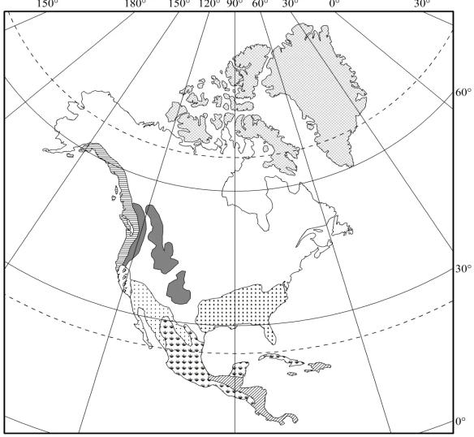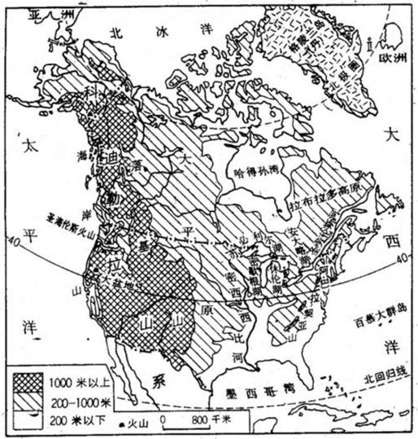

2、影响气候的因素：

**【课堂探究】**

**探究一：北美洲的降水分布特征**

**材料一：北美洲降水分布图**

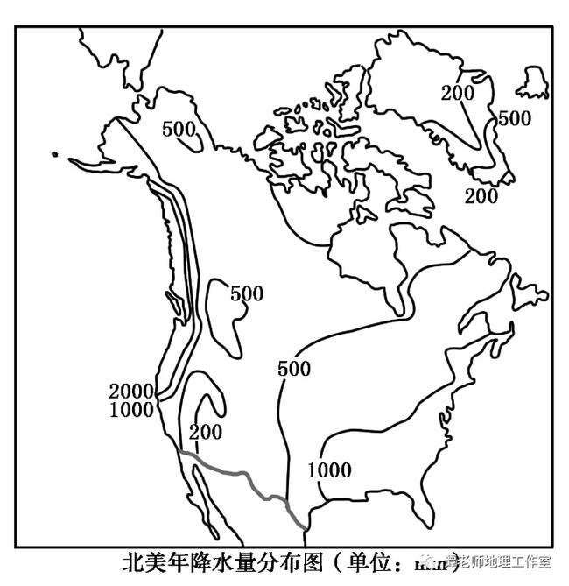

60°N

40°N

1、读北美降水量图，描述北美的降水分布特征。

**探究二：北美洲地形对降水的影响**

2、从等值线疏密的角度，描述东部和西部沿海的差异，并分析原因。

**材料二：**

温带雨林是一个很小且分散的生物群系，人们发现的其最大的区域位于北美太平洋海岸温带海洋性气候分布区，从加利福尼亚北部延伸到阿拉斯加南部，较小的区域在澳大利亚东南部、塔斯马尼亚、新西兰和智利。这些地区的年降雨量超过2000mm，而且全年分布均匀。

**材料三：**

**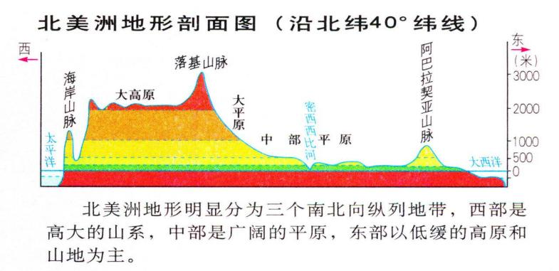**

北美洲40°N一线地形剖面图

3、结合材料，说出北美洲降水量最少的区域，并分析原因。

**【课堂总结】**

**【拓展探究】**

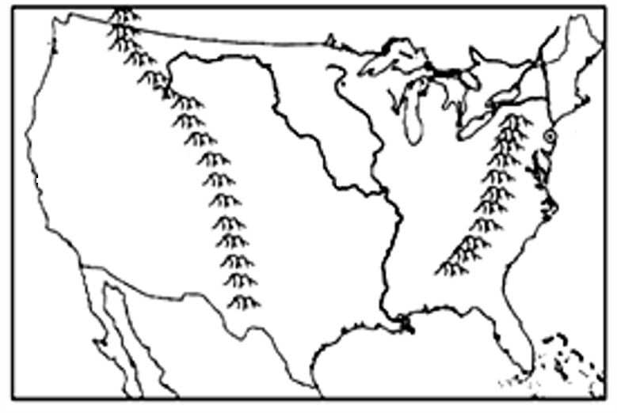在美国东北部（五大湖东部，阿巴拉契亚山脉西北部），每年11月份（冬季），暴风雪天气肆掠横行，对居民的生活产生极大的不便。但是在同纬度的西部地区，降雪量却大大减少。

① 分析美国东北部冬季产生暴风雪的原因。

② 推测与冬季相比，夏季的降水量大小。

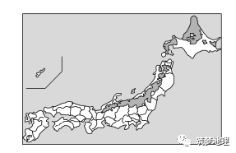**【巩固练习】**

1. 下图中阴影部分年平均降雪量在400mm以上，在日本被称为“特别豪雪地带”。这些地区降雪量“特别豪”的主要原因是（   ）

A 受海陆位置和洋流的影响

B 受冬季风和地形的影响

C 受西风带和地形的影响

D 受地形和洋流的影响

2、简述伊朗高原的降水空间分布特征并分析原因。

**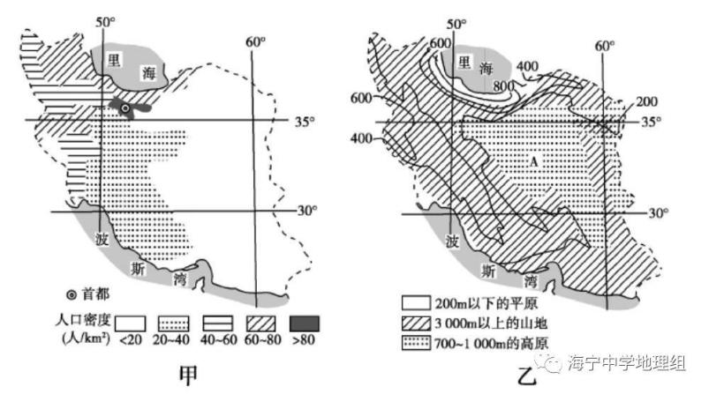**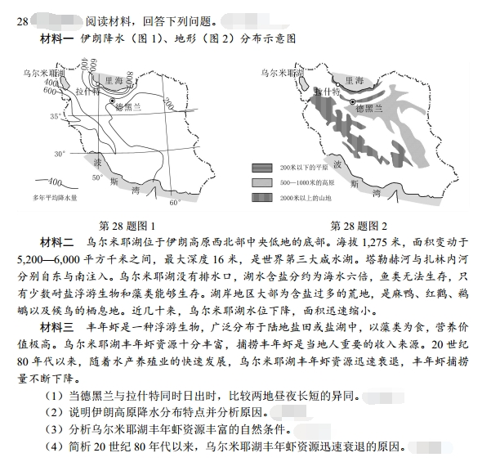

伊朗高原地形分布图

伊朗高原降水量分布图（mm）

3、下图为新疆的地形分布图，推测南疆和北疆的降水量的差异，并分析原因。

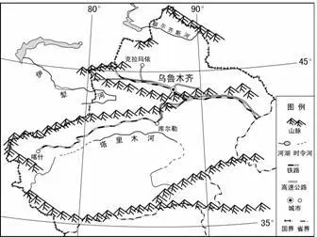

第四单元 自然地理要素间的相互关系

**课时3：地形对气温的影响——以北美为例**

四川省双流艺体中学 黄瑞

**【学习目标】**

1.阅读图表，描述气温的时空变化特征。

2.运用地图和材料，分析大尺度地形对气温的影响。

3.运用地图和材料，分析小尺度地形对气温的影响。

**【评价任务】**

1.结合等温线图，描述北美夏季气温空间分布特征。（检测目标1）

2.能借助材料一、二比较美国西部和东部沿海甲、乙两城市的气温季节差异，并分析冬季气温差异的原因。（检测目标1、2）

3.结合北美主要气流简图，分析北美中部平原气温年较差大的原因。（检测目标2）

4.能据前面环节所学知识，拓展迁移从地形角度分析死谷夏季炎热的原因。（检测目标3）

**【课前建构】**

列出影响气候形成的要素，并简单地就“地形对气候的影响”做出说明，形成结构。

**【概念梳理】**回顾旧知，升华认识——

**1.气温时间变化特征的描述方法：**

**2.气温空间变化特征的描述方法：**

**【课中学习】**大尺度地形对气温的影响——

材料一 北美主要气流简图和1月、7月气温分布图以及甲、乙两地分布位置图。

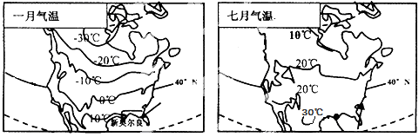 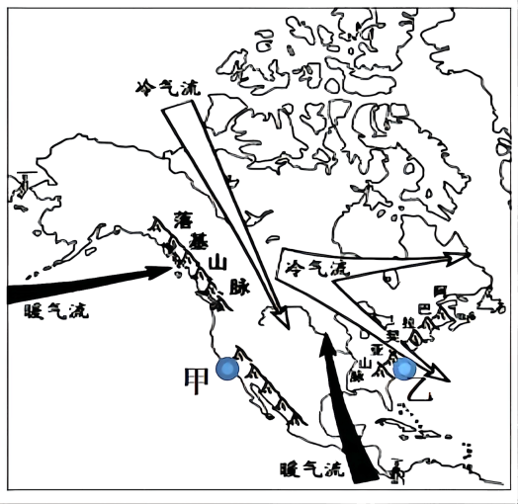

材料二 为图中甲、乙两城市气温比较表。

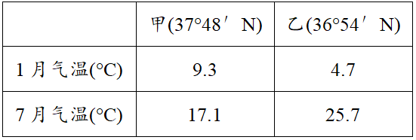

1. 根据7月等温线图，描述北美夏季气温空间分布特征。
2. 据表比较甲、乙两城市的气温季节差异，并分析冬季气温差异的原因。

（3）结合北美主要气流简图，分析北美中部平原气温年较差大的原因。

**【迁移拓展】**小尺度地形对气温的影响——

美国加利福尼亚州的东南部群山之中，有一条特大的“死谷”。死谷长约225千米，宽8-24千米，低于海平面的面积达1408平方千米。死谷年降水量不到100毫米，夏季气温经常超过49℃，最高曾达57℃，是北美洲夏季最炎热、最干燥的地区。谷内有死人峰、葬礼山、干骨谷、恶水等区域。

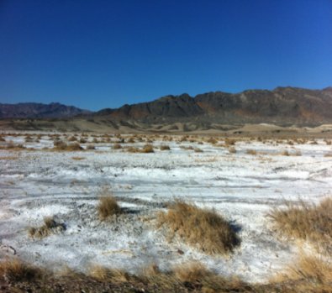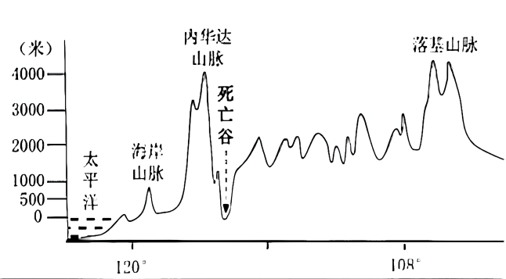

死谷地理位置与地形剖面图 死谷景观图

试从地形角度分析“死谷”夏季炎热的原因。

**【课后检测】**

1.阅读图文资料，完成下列要求。

材料 新疆吐鲁番盆地年降水量约16毫米，每年6—8月平均最高气温都在38℃以上，中午的沙面温度最高达82.3℃，是我国夏季气温最高的地方。

引导学生阅读材料，从地形角度分析夏季吐鲁番盆地内部易出现高温天气的原因。

2.据图分析南美洲南端山脉两侧A、B两地气温差异及其成因。

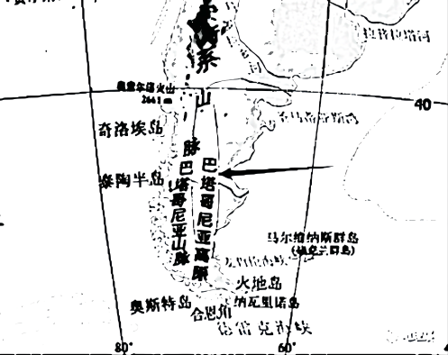

A地

B地

**【学后反思】**

1.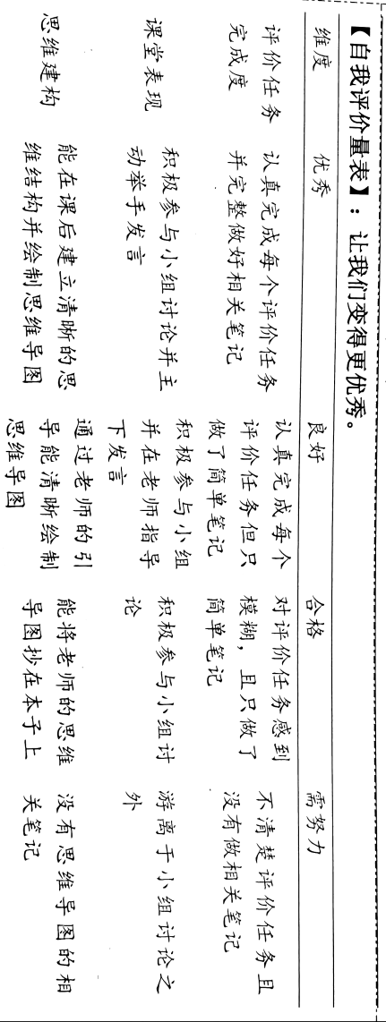

2.请以思维导图等方式梳理本堂课所学知识。

3.通过本节课的学习，请列举出你身边的地形对气候（温）产生影响的实例，并结合本课知识的学习分析原因。

附件4：专题分享

